HƯỚNG DẪN CÀI ĐẶT CHƯƠNG TRÌNH AI AGENT AUTO LABEL

1. Cài đặt WSL (Windows Subsystem for Linux)
Yêu cầu trước khi cài đặt: Bạn cần đang chạy Windows 10 phiên bản 2004 trở lên (Build 19041 trở lên) hoặc Windows 11 để sử dụng các lệnh dưới đây. Nếu bạn dùng phiên bản cũ hơn, hãy xem trang hướng dẫn cài thủ công.
  - Cài đặt feature Window Subsystem Linux cho windows trong control panel
- Tìm kiếm và mở:
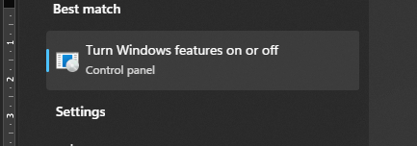
- Chọn tích Windows Subsystem for Linux => OK
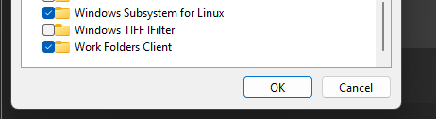
- Mở microsoft powershell dưới quyển admin(run as administrator).
Chạy lệnh: wsl –install
Nếu muốn thay đổi distro linux:
wsl.exe –install [Distro]
Để xem danh sách các distro có sẵn:
wsl.exe –list –online
  - Khởi động lại máy
  - Thiết lập tên người dùng và mật khẩu Linux trên WSL
Sau khi cài xong WSL và bản phân phối Linux (mặc định là Ubuntu), mở distro từ Start menu. Bạn sẽ được yêu cầu tạo tên người dùng và mật khẩu riêng cho Linux.
- Tên và mật khẩu này riêng biệt với Windows và riêng biệt với mỗi Linux distro được cài.
- Khi nhập mật khẩu, màn hình sẽ không hiển thị ký tự (blind typing), điều này hoàn toàn bình thường.
- Tài khoản này sẽ là người dùng mặc định khi mở distro, tự động đăng nhập khi mở distro và có quyền sudo để chạy lệnh quản trị.
- Mỗi distro WSL có tài khoản Linux riêng, cần thiết lập lại khi cài mới, thêm hoặc reset distro.
- Thay đổi hoặc đặt lại mật khẩu Linux trên WSL
Mở bản Linux distro, gõ lệnh: passwd
Hệ thống sẽ yêu cầu:
- Nhập mật khẩu hiện tại.
- Nhập mật khẩu mới.
- Xác nhận mật khẩu mới.
  - Sử dụng trên visual code
- Cài đặt visual code(Khi cài đặt và thấy mục Select Additional Tasks, hãy tích chọn “Add to PATH”. Điều này giúp bạn dễ dàng mở một thư mục trong WSL bằng lệnh: code
- Mở Visual code, vào extension, cài đặt Extension WSL
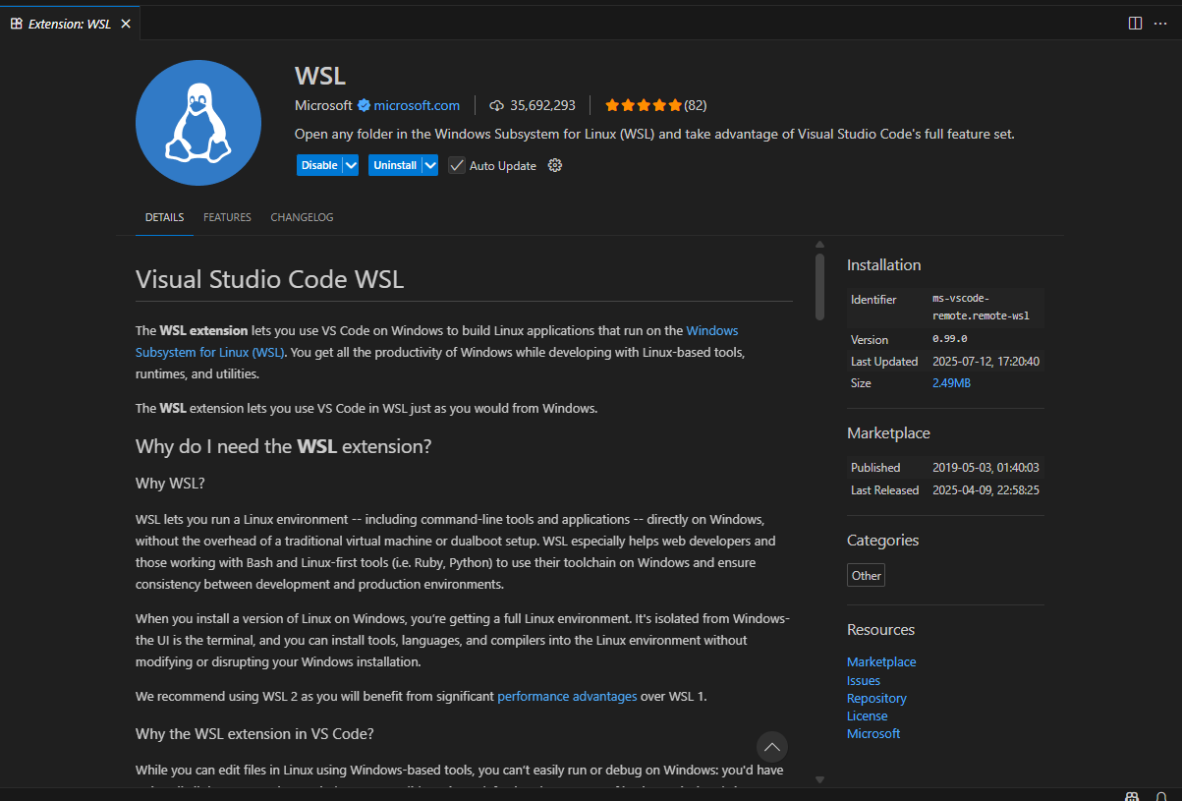

- Bật wsl trên visual code: Từ vs code, có thể dùng shortcut ctrl+shift+P, rồi gõ wsl, và chọn lựa chọn
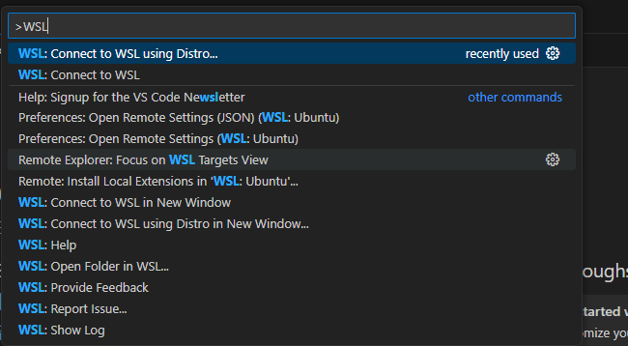
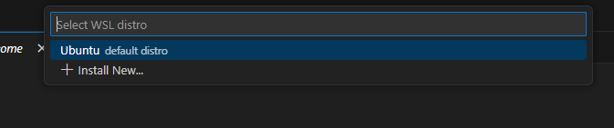
Trong đó:
- WSL: Connect to WSL sẽ connect đến distro mặc định
- Connect to WSL using Distro sẽ cho phép chọn distro để connect
- Các lựa chọn in New Window sẽ mở cửa sổ mới

Hoặc có thể di chuyển đến mục Remote explorer
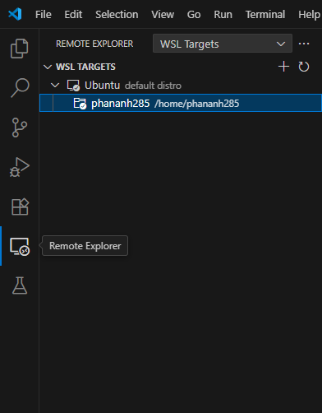
Bấm chọn Connect in current window để khởi động
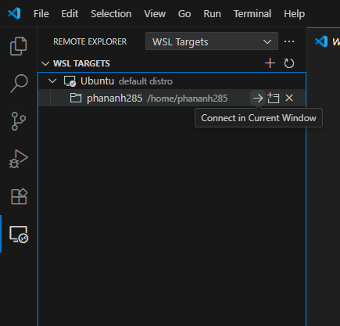

2. Cài đặt Miniconda
Cách cài đặt: Installing Miniconda - Anaconda
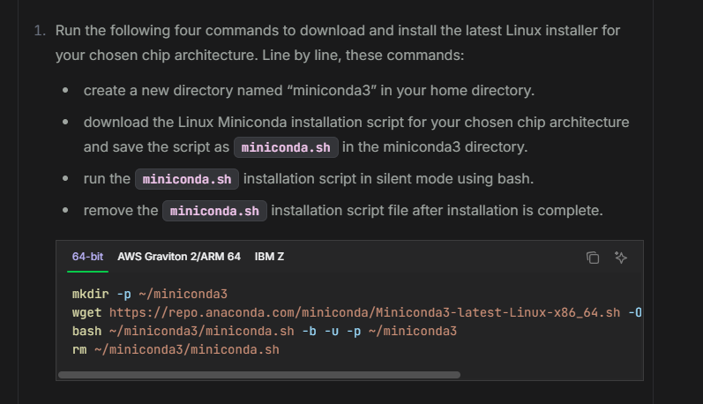
Hoặc có thể chạy lệnh:
mkdir -p ~/miniconda3
wget https://repo.anaconda.com/miniconda/Miniconda3-latest-Linux-x86_64.sh -O ~/miniconda3/miniconda.sh
bash ~/miniconda3/miniconda.sh -b -u -p ~/miniconda3
rm ~/miniconda3/miniconda.sh

3. Cài đặt AI-Agent Auto Label
- Copy file zip AI_AGENT trong USB :
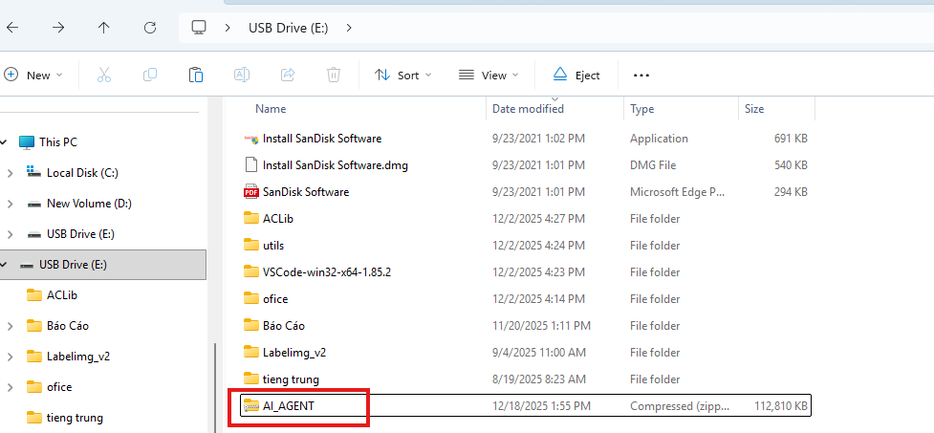
- Tiếp theo mở visual code vào folder AI_AGENT chạy câu lệnh:
pip install -r requirements.txt
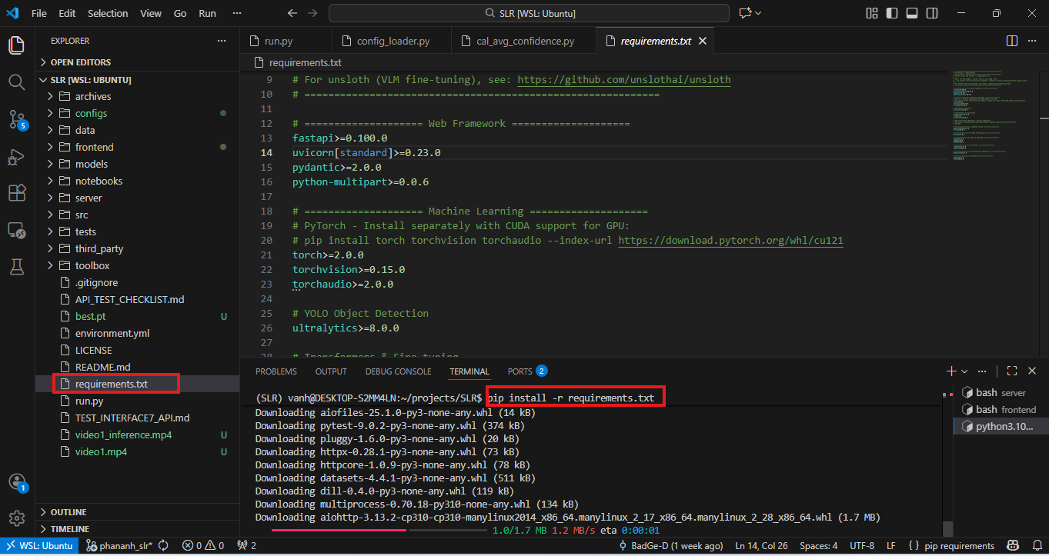

- Chạy tiếp câu lệnh: conda env create -f environment.yml
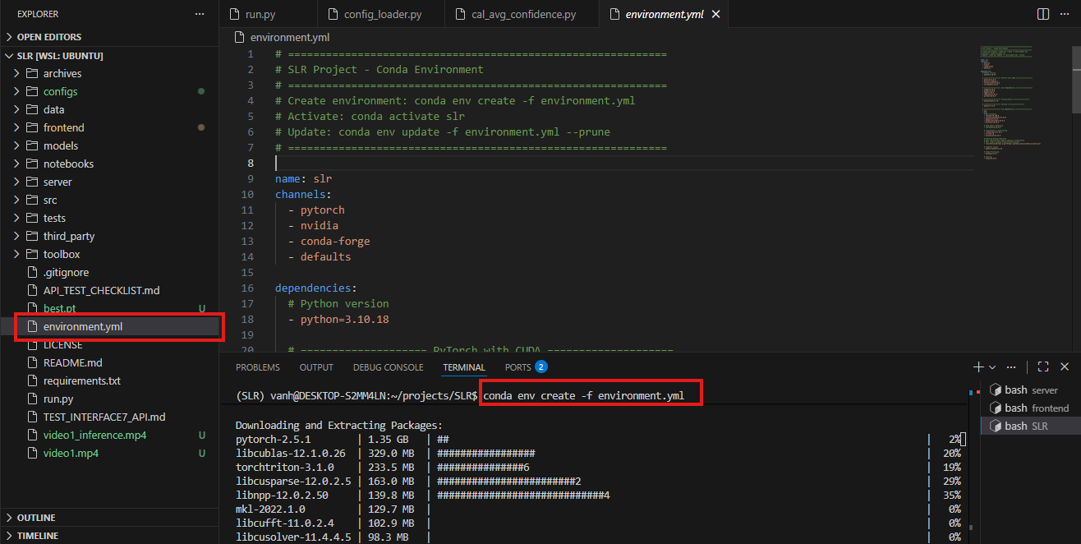
- Kích hoạt: conda activate SLR
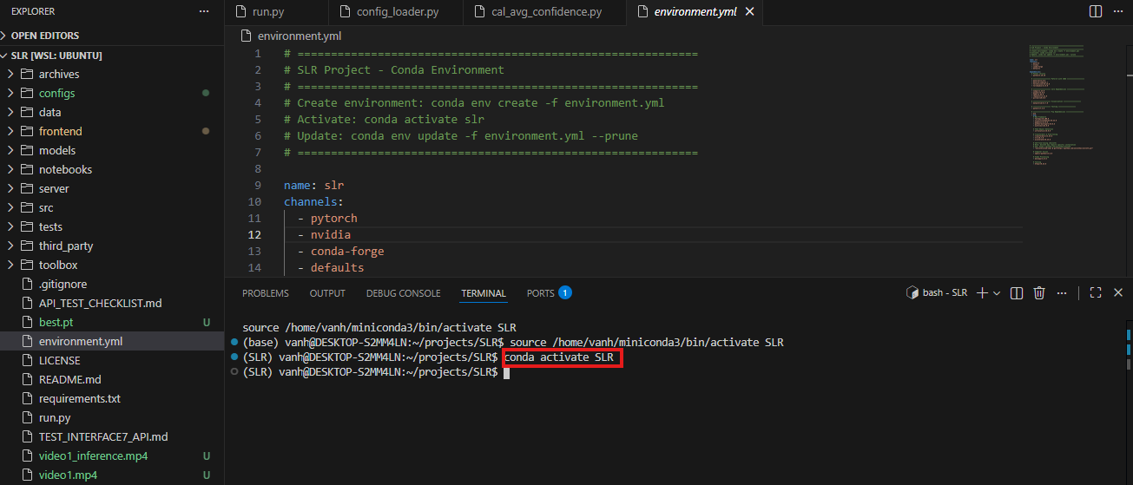

- Chạy backend: cd server && bash start.sh -p 8000 (cổng 8000 có thể thay đổi tùy ý)
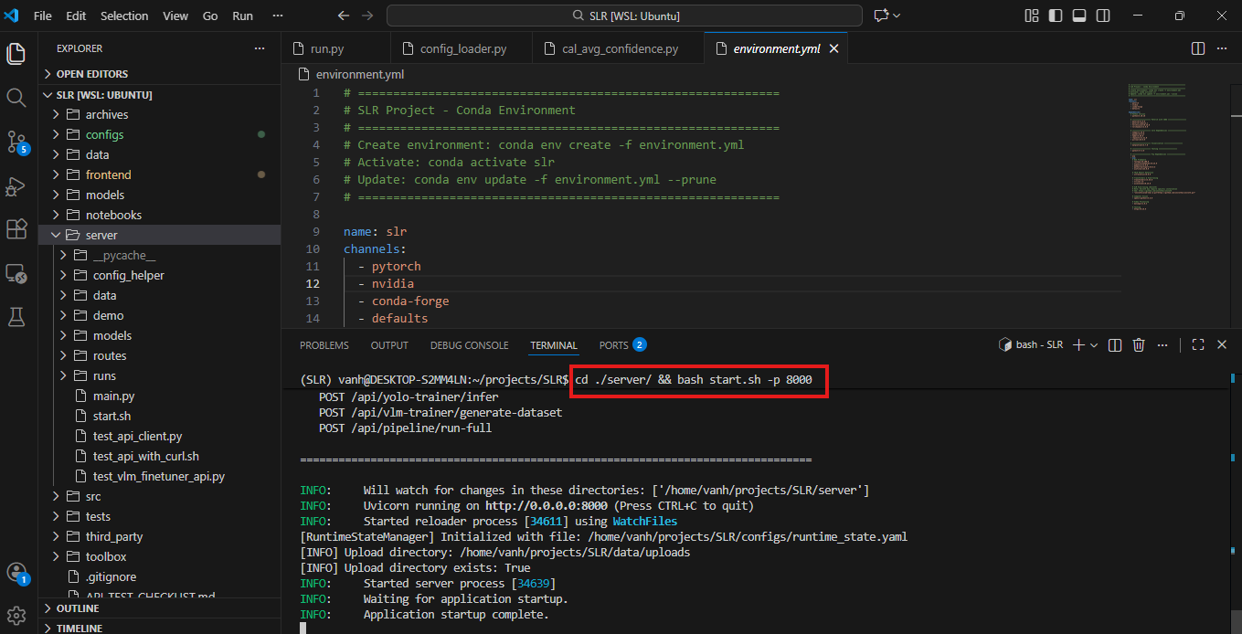
- Chạy frontend: cd frontend && bash run_frontend.sh
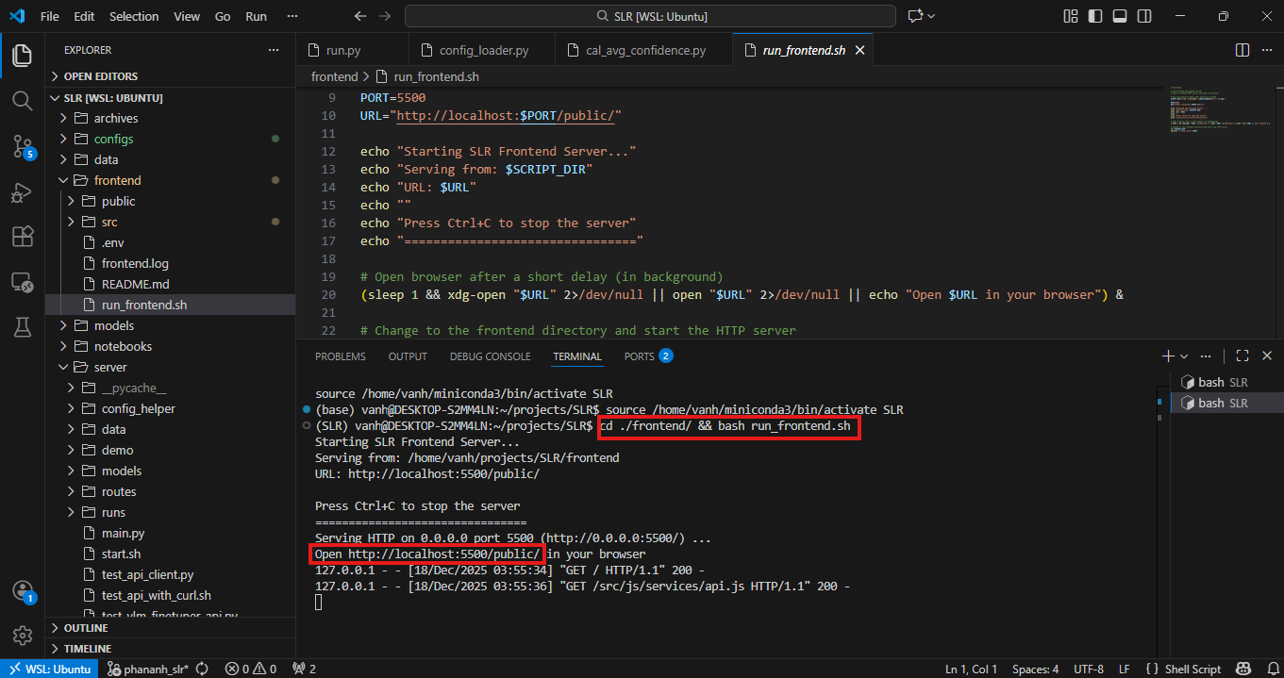

- Click vào http://localhost:5500/public/ hiển thị ra trang giao diện bạn có thể bắt đầu sử dụng AI AGENT AUTO LABEL.
